FPF Tech AULA 1 Manaus, 26/01/2021

Melhor navegador

<https://brave-browser.br.uptodown.com/windows>

HTML - Linguagem de Marcação de Texto

<https://developer.mozilla.org/pt-BR/docs/Web/HTML>

W3Shoopps - responsável de fazer toda a documentação do HTML.

<https://www.w3schools.com/html/>

Instalação as seguintes extensões

Que tirei print

iIberifai e responsável pela toda indetação

No lado direito do mouse, clicar e escolher FORMATAR O DOCUMENTO

Clicar em alt+l alt +o para abrir o navegador

Tamanho de cabeçalho vai ate o 6. O 7 foge do padrão.

Lorem gera um texto aleatório

Clicar lorem e enter

Ele ira ajustar o texto dentro dos parágrafos. Qual a tecla de atalho para ajustar o texto

A tecla <BR> quebra a linha

FPF Tech AULA 2 Manaus, 27/01/2021

Tudo que esta na HEAD estão as configurações e metas

Tudo que esta na BODY estão o desenvolvimento

Quando difgito LOrem 5 – ele coloca 5palavras Lorem50 – ele coloca 50 palavras

Qdo uso ALT+Z ele arruma o texto

<hr> Para gerar uma LINHA dinamica

Para criar dois parágrafos p\*2

Para aparecer a sugestão Ctrl + espaço

Alt shit +r PARA IDENTAR O CODIGO

FPF Tech AULA 3 Manaus, 28/01/2021

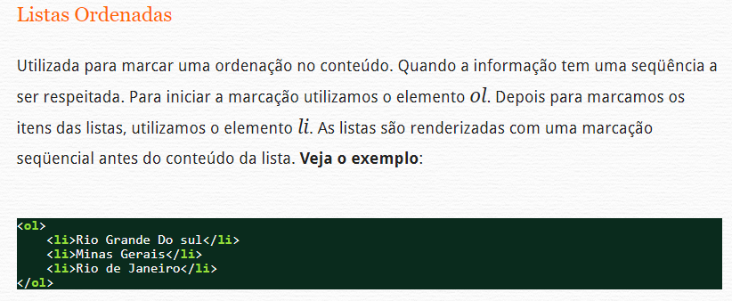

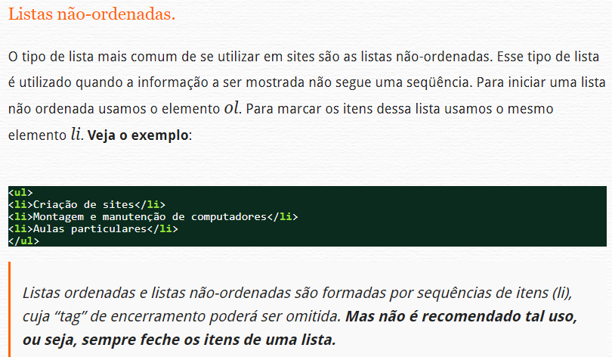

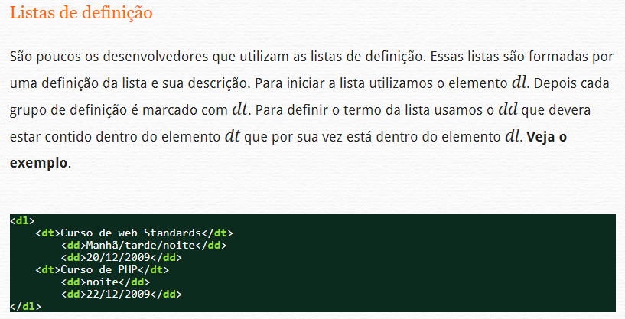

<https://www.w3schools.com/html/html_lists.asp>

Com link não ocupa sua memoria.

Salvando em pasta ocupa espaço, então, coloque em nuvem

Abrir imagem em uma nova guia. DICA

DICA TR\*2>TD\*3 LINHAS E 3 COLUNAS

Th centralizado NA TABELA

Tr negrito NA TABELA

C:\Users\rosangela\Documents\FPF HTML\aula04 29Jan2021\08 - formularios\08 – formularios

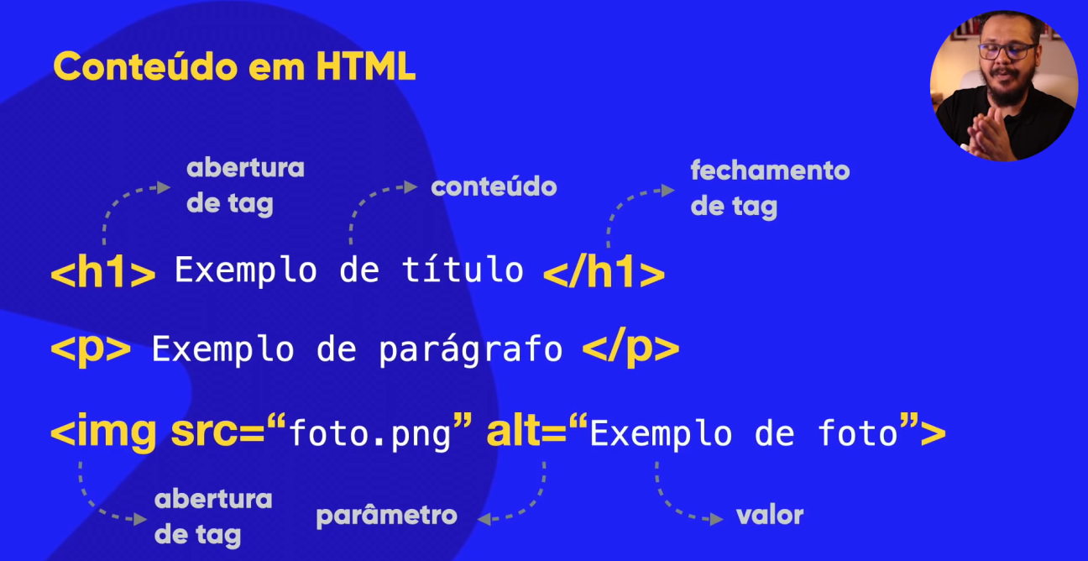

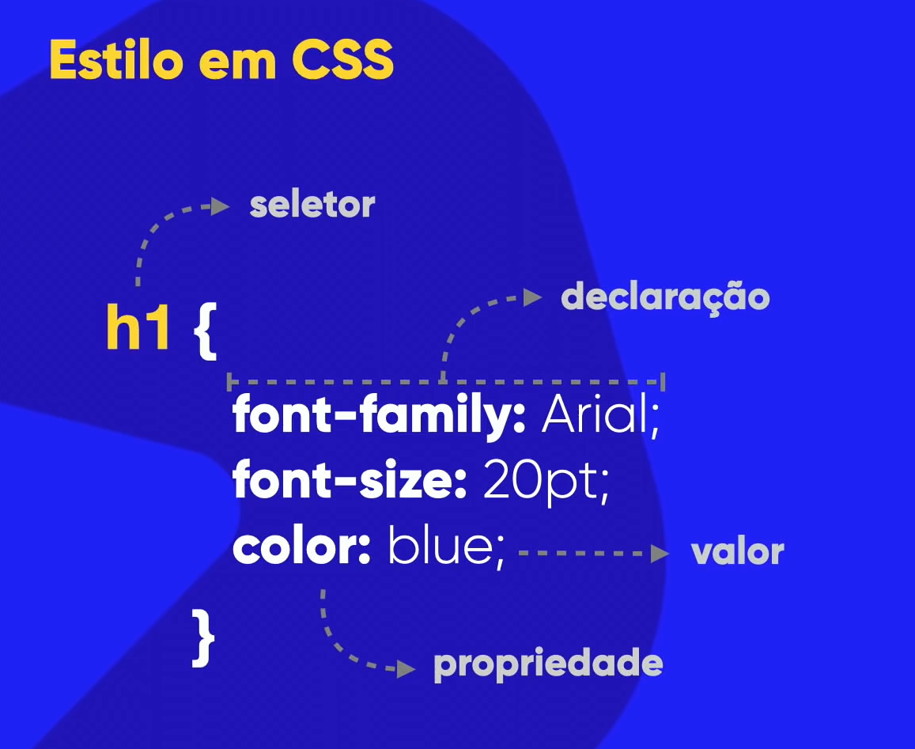

ESTRUTURA BASICA DE TODO HTML

